海南热带雨林穿越之行 4 Days
三亚-海南热带雨林国家公园

线路类型：徒步
天数：4天
综合强度：3星
最小参团年龄：8岁
参考成团人数：6-20人

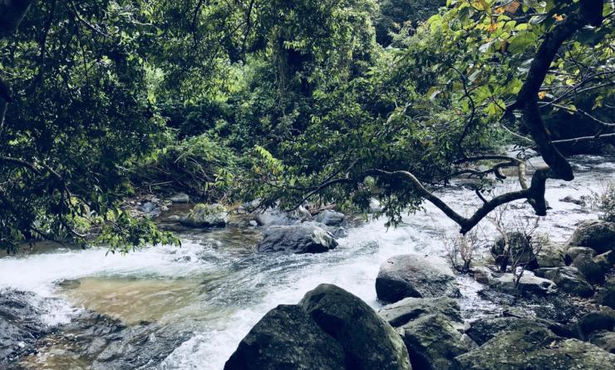

热带雨林分布在北纬30°到南纬30°。在中国，以西双版纳和海南尤为最甚。在海南尤其以五指山山脉地区最原始。电影侯勇主演的《冲出亚马逊》就是在海南五指山山脉的热带雨林拍摄的。

行程亮点：
▪ 穿越绝美的原始雨林，满足对雨林的一切想象，寻找藏于密林之中的小秘密
▪ 不同地形地貌构成了这条充满惊喜的穿越线，行走于山水间，踏着溪流或青草，一切皆如梦幻！
▪ 探索黎族发源地，以不同以往的视角去探秘

行程难度分级：
本行程的难度级别为3星。（请参见行程后的户外难度等级说明）

线路设计师

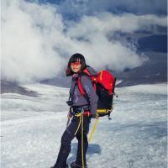  王莹Tina  品牌联合创始人; 人文户外产品总监 ; 资深户外玩家和从业者; |  | 05年始从事户外活动， 以行走的方式游历过70余个国家， 攀登过四大洲数座六千米以上山峰， 擅长于户外成人和亲子产品设计， 长期追寻与实践一种人文探索与户外运动相结合的旅行方式。

行程安排

D1 到达三亚

行程：
【全天】：接机到酒店入住，在酒店的会议室开活动行前会，领取第二天雨林徒步物资（包括：营养品，路餐等），
【晚上】：欢迎晚宴，同时领队再次讲解徒步注意事项，检查每个人的装备。
交通：宇通（0.5-1小时）
住宿：海控·君澜三亚湾迎宾馆（或同级）
餐饮：早餐（自理）；午餐（自理）；晚餐（欢迎晚宴）

人文亮点：

三亚
三亚，地处北纬18℃，位于中国海南岛最南端，属于热带海洋季风气候。年平均气温25.4℃。三亚陆地总面积1919.58平方公里，有大小岛屿40个，主要岛屿10个。市区三面环山，面临南海，又有东、西两条河流穿梭其中，“ 山、海、河、城”巧妙组合，浑然一体，构成了三亚市区独特的环境特色。这里宜人的气候，雪白的沙滩，蔚蓝的海洋，被称为东方的夏威夷。

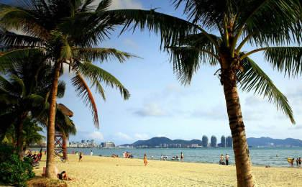 | 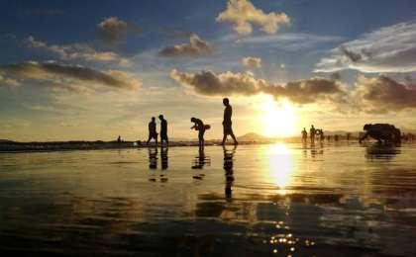

D2 三亚 - 海南热带雨林国家公园

行程：
【早晨】：早餐后乘坐专车向往保亭，海南热带雨林国家公园的南部入口，从这里开始穿越热带雨林。
【上午】：徒步穿越热带雨林
【下午】：骑行穿越热带雨林
【傍晚】：到达营地，扎营，厨师为大家精心制作晚餐
【晚上】：在篝火旁聊天，星空下入眠。

交通：宇通（2-2.5小时），四驱越野车（0.5-1小时），山地自行车（2-2.5小时）
住宿：千榕谷营地（或同级）
餐饮：早餐（酒店）；午餐（野餐）；晚餐（营地餐）
徒步距离：20公里
徒步时间：6-7小时
累计升降：600米
地形描述：热带雨林；原始森林

户外亮点：

海南热带雨林穿越
我们的雨林穿越，位于海南中部的国家热带雨林公园，也是未开发的大量原始森林和热带雨林的所在地。对比早已经人群熙熙攘攘的海边度假胜地，这里仍然是一块未开发的处女地。
原始森林中的山泉水清澈透底，动静结合。时而水流湍急，如万马奔腾；时而水平如镜，就像九寨沟的海子。漫步在景区中听卫边溪水叮咚，看身边彩蝶飞舞，呼吸着负离子含量10000个/㎝3的空气，让人回归到梦里的那个绿色原始时代。在这里古树参天，藤萝密布，奇花异草随处可见。
我们的穿越结合了徒步，骑行，独木舟于一体的“铁人三项”的户外形式，以无动力的方式，朝圣这一片热带雨林。

海南热带雨林骑行
在经过一段雨林徒步之后，我们会登上早已准备好的山地自行车，穿行在热带雨林之中。行走和骑行的结合，让我们能够以无动力的方式，徜徉在自然之中，向我们晚上的营地行去。

人文亮点：

海南热带雨林国家公园
海南热带雨林国家公园体制试点区位于海南岛中部山区，东起吊罗山国家森林公园，西至尖峰岭国家级自然保护区，南自保亭县毛感乡，北至黎母山省级自然保护区，总面积4400余平方公里，约占海南岛陆域面积的1/7。范围涉及五指山、琼中、白沙、昌江、东方、保亭、陵水、乐东、万宁9个市县，涵盖并连通了五指山、鹦哥岭、尖峰岭、霸王岭、吊罗山5个国家级自然保护区和黎母山、猴猕岭、佳西、俄贤岭4个省级自然保护区，尖峰岭、霸王岭、吊罗山、黎母山4个国家森林公园，南高岭、子阳、毛瑞、猴猕岭、盘龙、阿陀岭6个省级森林公园及毛瑞、卡法岭、通什等相关国有林场。

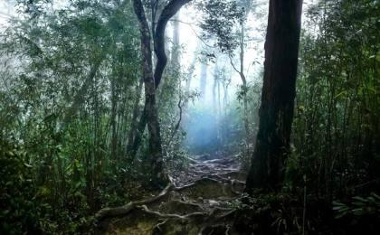 | 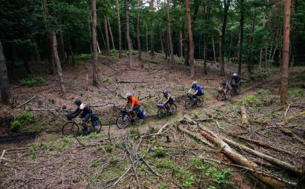

D3 海南热带雨林国家公园 - 三亚

行程：
【早晨】：早餐后，继续开始我们的雨林穿越。
【上午】：上午的穿越是雨林溯溪，我们需要沿着潺潺的溪流一路向上，穿过峡谷。
【下午】：我们到达水库，以独木舟的方式度过浩瀚湖面，继续前行。
【傍晚】：我们结束完整的雨林穿越，回到三亚。
【晚上】：欢送晚宴
交通：宇通（2-2.5小时），四驱越野车（0.5小时以内），独木舟（0.5小时以内）
住宿：海控·君澜三亚湾迎宾馆（或同级）
餐饮：早餐（营地餐）；午餐（野餐）；晚餐（欢送晚宴）
徒步距离：16公里
徒步时间：6-7小时
累计升降：700米
地形描述：原始森林；水库

户外亮点：

海南独木舟穿越
在经过徒步穿越之后，我们会来到一个水库，然后我们用独木舟的方式穿越水库。天地之间，只有我们在浩瀚的水面上奋勇前行，这也就是户外的意义。

海南热带雨林穿越
我们的雨林穿越，位于海南中部的国家热带雨林公园，也是未开发的大量原始森林和热带雨林的所在地。对比早已经人群熙熙攘攘的海边度假胜地，这里仍然是一块未开发的处女地。
原始森林中的山泉水清澈透底，动静结合。时而水流湍急，如万马奔腾；时而水平如镜，就像九寨沟的海子。漫步在景区中听卫边溪水叮咚，看身边彩蝶飞舞，呼吸着负离子含量10000个/㎝3的空气，让人回归到梦里的那个绿色原始时代。在这里古树参天，藤萝密布，奇花异草随处可见。
我们的穿越结合了徒步，骑行，独木舟于一体的“铁人三项”的户外形式，以无动力的方式，朝圣这一片热带雨林。

人文亮点：

三亚
三亚，地处北纬18℃，位于中国海南岛最南端，属于热带海洋季风气候。年平均气温25.4℃。三亚陆地总面积1919.58平方公里，有大小岛屿40个，主要岛屿10个。市区三面环山，面临南海，又有东、西两条河流穿梭其中，“ 山、海、河、城”巧妙组合，浑然一体，构成了三亚市区独特的环境特色。这里宜人的气候，雪白的沙滩，蔚蓝的海洋，被称为东方的夏威夷。

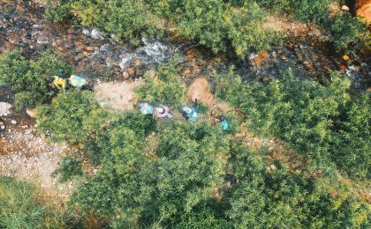 | 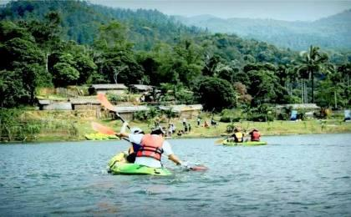

D4 三亚；返程或继续延展行程

行程：
【上午】根据航班时间我们有一次统一的送机服务
交通：宇通（0.5-1小时）
餐饮：早餐（酒店）；午餐（自理）；晚餐（自理）

人文亮点：

三亚
三亚，地处北纬18℃，位于中国海南岛最南端，属于热带海洋季风气候。年平均气温25.4℃。三亚陆地总面积1919.58平方公里，有大小岛屿40个，主要岛屿10个。市区三面环山，面临南海，又有东、西两条河流穿梭其中，“ 山、海、河、城”巧妙组合，浑然一体，构成了三亚市区独特的环境特色。这里宜人的气候，雪白的沙滩，蔚蓝的海洋，被称为东方的夏威夷。

行程说明：
特别注意：仅为品牌宣传和目的地渲染所制作的部分微信稿和其他类似宣传海报，视频等，不作为我方最终准确的细节行程依据，同时也不作为报价的依据。
以上宣传内容为展示内容，仅供参考。感谢理解。

参考酒店清单

第1晚：三亚 - 海控·君澜三亚湾迎宾馆（或同级）
酒店坐落于三亚著名-“椰梦长廊”黄金海岸线，面朝大海远眺鹿回头、大东海；与西岛景区隔海相望；可俯览三亚湾全貌（机景房除外）尽享海天一色美景；
所有客房均享有山脉、大海或花园的壮丽美景

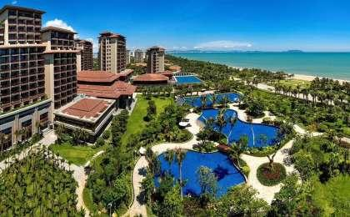 | 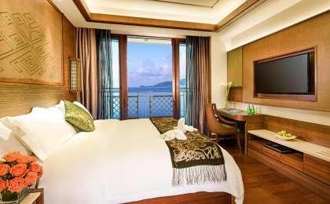

第2晚：海南热带雨林国家公园 - 千榕谷营地（或同级）
进⼊了浓郁的热带原始森林。 这⾥腾蔓缠绕， 绿树遮荫， 涓涓溪流浅唱低吟， 彩蝶⻜舞。 千榕⾕基地位于保亭县⽑感乡， 占地⾯积千余亩。 基地内环境优美、 空⽓清新， 多条⼭溪穿⾏其间。 其中崖壁、 ⽯林、 峡⾕、 洞⽳资源在海南省内最为丰富， 已开辟成数条专业攀岩、 速降、 探洞、 溯溪线路， 是设施最为完善的热带⾬林⼾外拓展基地。
现在的图片仅供参考使用。由于当地条件限制，我们还没有包含营地的布置以及专门餐饮帐和休闲帐篷的搭建。基本帐篷是每人一顶的一室一厅帐篷。我们会提供户外桌椅和餐饮区域。

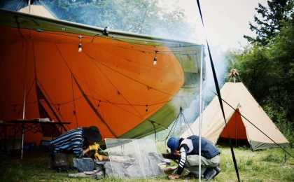 | 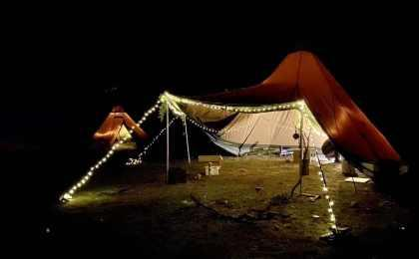

第3晚：三亚 - 海控·君澜三亚湾迎宾馆（或同级）
酒店坐落于三亚著名-“椰梦长廊”黄金海岸线，面朝大海远眺鹿回头、大东海；与西岛景区隔海相望；可俯览三亚湾全貌（机景房除外）尽享海天一色美景；
所有客房均享有山脉、大海或花园的壮丽美景

住宿说明：
鉴于户外行程的特殊性，我方对于酒店 / 住宿的定义，可能包括：
1. 标准酒店（独立卫浴）；
2. 酒店式公寓（我方为独立的公寓，公寓内我方自己团员公用卫浴，比如四室两厅两卫）；
3. 高山小屋（多人间，一般为公用卫浴）；
4. 特色营地：2-4人间；一般公用卫浴，部分独立卫浴；
非经特别说明，我们所有的住宿均为酒店或者酒店式公寓（大床或者双床需要提早预约，默认是双床）；

所有最后的住宿清单，请以我方最终发送的排期行程文件（含具体行程日期）和行程确认书为准。我方会给予最为准确的说明。

参考餐饮清单

日期 | 早餐 | 午餐 | 晚餐
D1 | 自理 | 自理 | 欢迎晚宴
D2 | 酒店 | 野餐 | 营地餐
D3 | 营地餐 | 野餐 | 欢送晚宴
D4 | 酒店 | 自理 | 自理

户外补充说明

本行程所涉及的户外活动及难度级别：
 | 徒步 | 骑行 | 登山 | 漂流 | 浮潜 | 潜水 | 航行 | 游猎
0.5星（亲子）
1星
2星
3星
4星
5星
6星
7星

难度级别说明如下：

0.5星（亲子）
人群： | 完全针对中国的家庭和孩子的实际情况，分为4-6岁组，6-12岁组以及12岁以上组；
设计理念： | 户外启蒙；
强度： | 每天的行走时间不超过2小时，可能涉及以徒步、登山或漂流为代表的各种运动组合，专门为中国市场定制的难度等级，一般来说适合所有4岁以上的孩子
户外风险： | 完全可控；极低；全套专业和规范流程；
参加要求： | 身体健康；满足年龄需求；无需任何户外经验；无需任何特殊户外装备；

1星
人群： | 针对没有任何户外经验，或者有1年以内户外经验；追求不一样的旅行体验的体验性人群；
设计理念： | 户外教育；户外进阶；不一样的旅行；
强度： | 每天的行走时间不超过4小时，可能在公路，步道，山野小径
户外风险： | 完全可控；较低；全套专业和规范流程；
参加要求： | 身体健康；对体验旅行的理念有认知并认同；无需任何户外经验；基础户外装备；

2星
人群： | 针对没有任何户外经验，或者有1年以内户外经验；追求不一样的旅行体验的体验性人群；
设计理念： | 户外教育；户外进阶；不一样的旅行；
强度： | 每天的行走时间在4-5小时，可能在公路，步道，山野小径，或者峡谷穿越
户外风险： | 完全可控；较低；全套专业和规范流程；
参加要求： | 身体健康；对体验旅行的理念有认知并认同；无需任何户外经验；基础户外装备；

3星
人群： | 需要有1年以上户外经验或者完全符合需求的体力；追求不一样的旅行体验的体验性人群；可能需要接受我们的电话访问；
设计理念： | 户外教育；户外挑战；户外改变你的世界；
强度： | 每天的平均徒步时间5小时，平均爬升度在600-800米，平均徒步距离15公里
户外风险： | 有一定户外风险；安全完全可控；全套专业和规范流程；
参加要求： | 身体健康；对体验旅行的理念有认知并认同；需要一定户外经验；需要相应的户外装备；无需特别的技术装备；

4星
人群： | 需要有1年以上户外经验或者完全符合需求的体力；追求不一样的旅行体验的体验性人群；可能需要接受我们的电话访问；
设计理念： | 户外教育；户外挑战；户外改变你的世界；
强度： | 每天的平均徒步时间6小时，平均爬升度在700-1000米，平均徒步距离15-18公里，可能有部分路段高海拔
户外风险： | 有一定户外风险；安全完全可控；全套专业和规范流程；
参加要求： | 身体健康；对体验旅行的理念有认知并认同；需要一定户外经验；需要相应的户外装备；无需特别的技术装备；

5星
人群： | 需要2年以上户外经验；对于体力要较高需求；追求不一样的旅行体验的体验性人群；需要接受我们的电话访问和筛选；
设计理念： | 户外挑战；户外改变你的世界；
强度： | 每天的平均徒步时间6-7小时，平均爬升度在1000米以上，同时/或者平均徒步距离20公里，部分路段高海拔，可能包含部分登顶（容易）
户外风险： | 有户外风险；全套专业和规范流程；需要对风险和难度有心理认知；
参加要求： | 身体健康；对户外旅行的理念有认知并认同；需要2年以上户外经验；需要相应的户外装备；可能需要特别的技术装备；

6星
人群： | 需要2年以上户外经验；对于体力要较高需求；追求不一样的旅行体验的体验性人群；需要接受我们的电话访问和筛选；
设计理念： | 户外挑战；户外改变你的世界；
强度： | 每天的平均徒步时间7-8小时，平均爬升度在1000米以上，同时/或者平均徒步距离20公里，部分路段高海拔，部分路段需要结组，需要具备阿式登山技巧
户外风险： | 有户外风险；全套专业和规范流程；需要对风险和难度有心理认知；
参加要求： | 身体健康；对户外旅行的理念有认知并认同；需要2年以上户外经验；需要相应的户外装备；可能需要特别的技术装备；

7星
人群： | 需要相应领域的成熟户外经验；对体力和毅力都有完美的需求；追求高难度等级的户外挑战和极限之美；需要接受我们的履历筛选和实地考察；
设计理念： | 户外挑战；极限户外；
强度： | 每天的平均徒步时间超过8小时，平均爬升度在超过1000米，同时/或者平均徒步距离20公里以上，部分路段高海拔，部分路段需要结组，需要具备阿式登山技巧
户外风险： | 有较强户外风险；全套专业和规范流程；需要充分了解风险；
参加要求： | 不做定义；按实际选择线路，活动和日期量身定制；

来自我们的专业户外领队：户外出行提醒 & 户外装备建议

头部 | 防晒帽 | 其他用品 | 洗漱用品
 | 太阳镜 |  | 防晒霜
上身 | 冲锋衣（防风水外套） |  | 防晒唇膏
 | 速干衣 |  | 驱蚊液
 | 皮肤风衣／防晒服 |  | 多功能转换插头
 | 女士运动内衣 |  | 相机
下身 | 速干裤 |  | 卫生用品
 | 内裤 |  | 外币现金
足部 | 运动鞋 |  | 多币种信用卡
手部 | 薄款手套 |  | 个人常备药物
基础装备 | 日登山包 |  | 湿纸巾或毛巾
 | 水袋或户外水壶水杯 |  | 个人口味零食
 | 防水袋 |  | 能量棒
 | 保温壶
 | 救生哨

